高二生物国庆作业（3）
班级：________________ 姓名：___________________ 座号：________________
1．山羊的白毛对黑毛为显性，由常染色体上的一对等位基因控制。甲、乙、丙、丁分别代表白毛公羊、黑毛公羊、白毛母羊、黑毛母羊。下列叙述正确的是（ ）
A．若甲与丙杂交，生出的小羊一定为白毛
B．若甲与丁杂交，生出一只黑毛小羊，则甲为杂合子
C．若乙与丙杂交，生出的小羊为白毛的概率为50%
D．若乙与丁杂交，生出的小羊可能为白毛
2．纯种甜玉米与纯种非甜玉米间行种植，甜玉米的果穗上既结甜籽粒又结非甜籽粒，非甜玉米的果穗上全结非甜籽粒。下列说法正确的是（ ）
A．甜玉米为显性性状 B．非甜玉米的果穗上籽粒基因型只有1种
C．甜玉米的果穗上甜籽粒和非甜籽粒的比例为1:1
D．甜玉米的果穗上非甜籽粒长成的个体自交后代会出现性状分离
3．下列关于内分泌系统的组成和功能的叙述，正确的是（ ）
A．胃腺是内分泌腺，其分泌物进入毛细血管参与血液循环
B．胰腺分泌的促胰液素可促进小肠对营养物质的消化吸收
C．胰腺兼具内、外分泌功能，其中胰岛内有多种内分泌细胞
D．摘除睾丸的公鸡饲喂或注射睾酮，其雄性性征不能恢复
4．下图表示人体内细胞与外界环境之间进行物质交换的过程，A、B、C表示直接与内环境进行物质交换的器官，①②是相关生理过程。下列说法正确的是（ ）
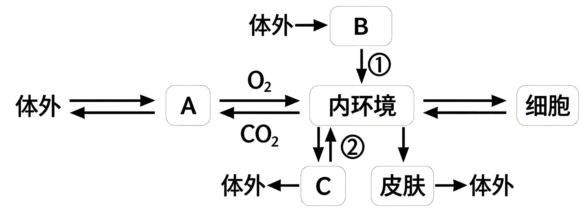
A．A代表肺，内环境与A进行气体交换时，CO₂进入A的方式是自由扩散
B．B主要是小肠，①过程表示营养物质全部被吸收进入血浆
C．C代表肾脏，②过程代表细胞与外界环境进行物质交换
D．皮肤通过排汗排出的尿素等废物不属于内环境的成分
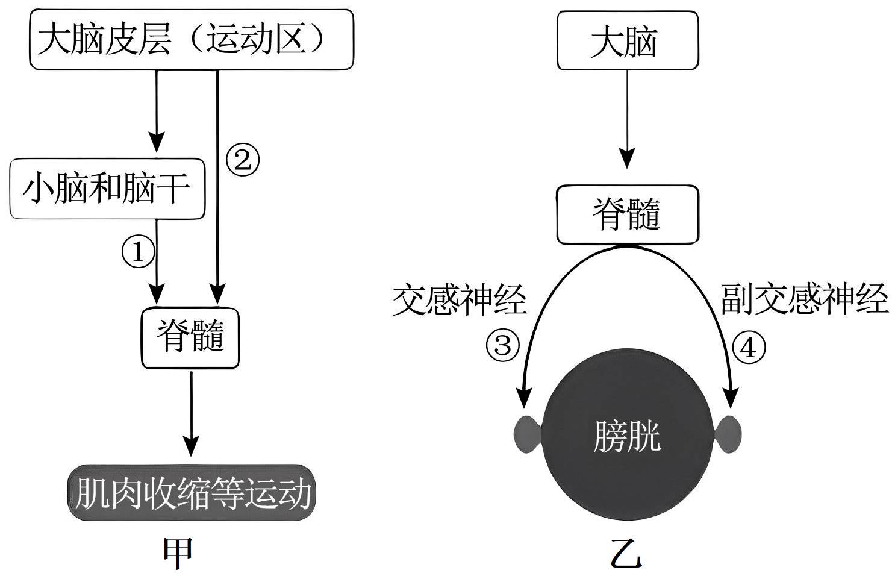
5．神经系统对躯体运动和内脏活动的分级调节可用下图来体现。下列描述正确的是（ ）
A．图甲中大脑皮层（运动区）就是大脑皮层的中央后回
B．调节内脏活动的高级神经中枢只存在于大脑皮层中
C．通过途径③的调节使膀胱缩小，通过途径④的调节使膀胱扩大
D．在某人注视下叩击其膝盖韧带未发生膝跳反射，可能与途径②的调节有关
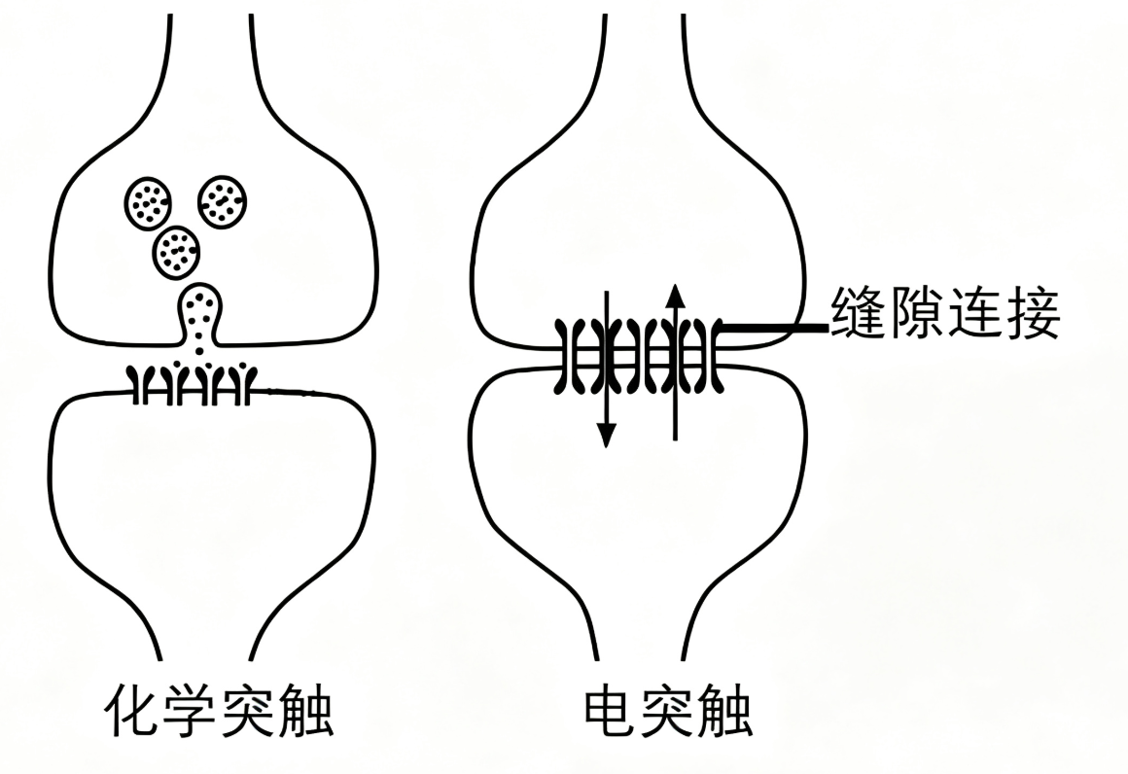
6．突触分为化学突触和电突触两种类型，如图所示。化学突触通过分泌神经递质传递信息；电突触的结构与化学突触类似，但突触间隙窄，带电离子可直接通过跨越两个神经元的通道完成电信号的传递。下列叙述错误的是（ ）
A．电突触的信号传递速度往往快于化学突触
B．神经递质发挥作用后被降解或回收进突触前神经元
C．利用神经递质阻断剂可以阻断兴奋通过电突触传递
D．与化学突触相比，电突触可以实现信号的快速双向传递
7．人体心脏的搏动受交感神经和副交感神经的双重调控。乙酰胆碱作为神经递质，结合不同受体可产生兴奋或抑制两种效应：作用于节后神经元可使其兴奋；作用于心肌细胞则抑制心脏活动，使心率减慢，其神经支配机制如图所示。下列分析正确的是（ ）
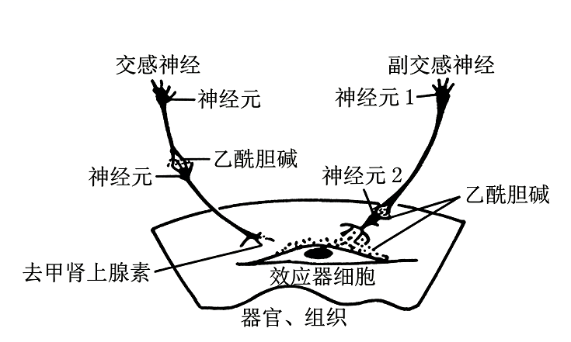
A．交感神经释放的去甲肾上腺素与副交感神经释放的乙酰胆碱，对心脏的调节效果相同
B．若某药物特异性阻断乙酰胆碱与心肌细胞膜上受体的结合，则会使心跳加快
C．交感神经和副交感神经对心脏的调节属于分级调节，不受大脑皮层的调控
D．副交感神经中的第1个神经元和第2个神经元，释放的神经递质的功能相同
8．夏季被蚊虫叮咬后人们会感觉到痒，并引起“抓挠行为”，其产生的疼痛在一定程度上可以缓解痒觉。研究发现痛觉和痒觉既存在各自特定的传导通路，也存在一些共同的信号通路，其部分机制如图所示。a、b、c代表中间神经元，Glu是一种兴奋性神经递质。下列叙述错误的是（ ）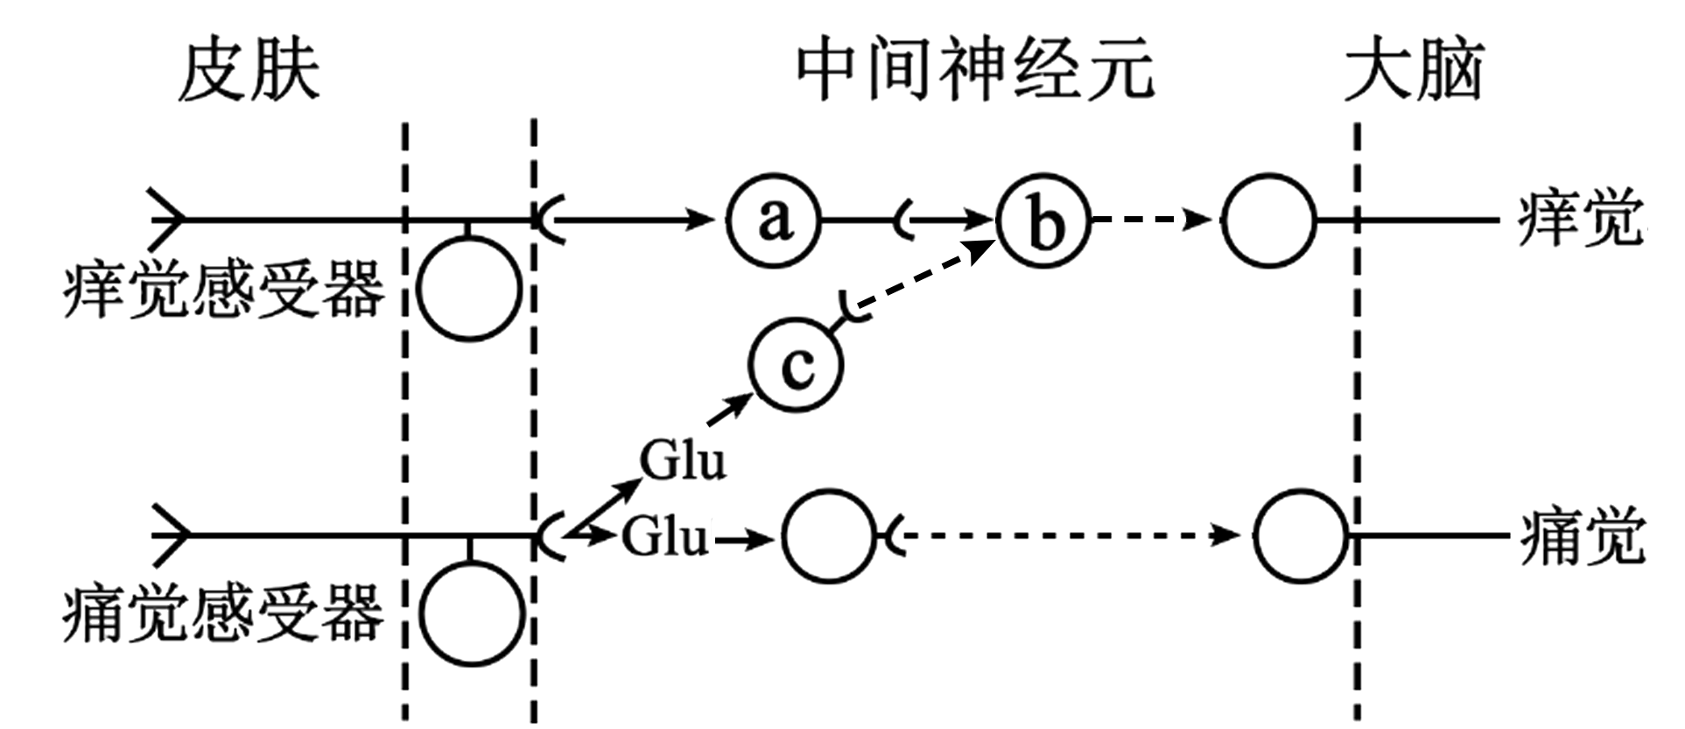
A．蚊虫叮咬后产生痒觉，这个过程不属于反射
B．痛觉感受器兴奋，相关神经元释放Glu，神经元c对Na⁺的通透性增强
C．疼痛在一定程度上可以缓解痒觉，推测神经元c可能是一种抑制性神经元
D．刺激皮肤痛觉感受器，能检测到神经元a的细胞膜两侧发生电位变化

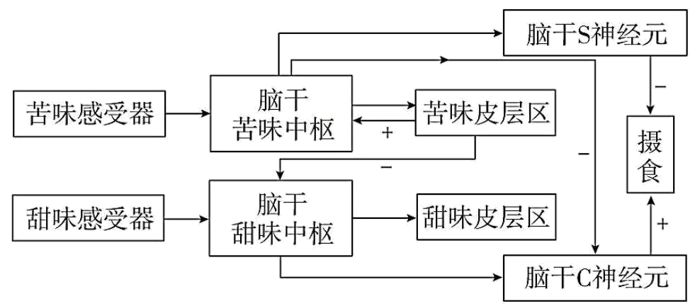
9．人体产生味觉并调节摄食的相关机制如图，图中“苦味皮层区”和“甜味皮层区”分别能产生苦觉和甜觉，“+”表示促进，“-”表示抑制。下列叙述错误的是（ ）
A．“苦味皮层区”和“甜味皮层区”应该位于大脑皮层
B．人体摄入苦味和甜味混合食物时感受到苦而不是甜，与甜味感受器被抑制有关
C．人在吃苦瓜时感觉苦，进而抑制摄食是一个反射过程
D．人在吃苦瓜时感觉越吃越苦，与苦味皮层区通过正反馈作用于脑干有关
10．下列关于生物进化的叙述，正确的是（ ）
A．种群基因频率的变化使生物向着适应环境的方向发展
B．基因测序为共同由来学说提供了最直接的证据
C．进化中物种有长期稳定与迅速形成新物种交替出现的过程
D．通过生物之间彼此相互选择的协同进化就形成了生物多样性

11．已知玉米籽粒的糯性和非糯性由等位基因M/m控制，饱满和皱缩由等位基因N/n控制。研究人员欲研究玉米的遗传致死，进行了两组实验：
实验①：非糯性皱缩玉米植株自交，子代中非糯性皱缩∶糯性皱缩=2∶1。
实验②：糯性饱满玉米植株自交，子代中糯性饱满∶糯性皱缩=2∶1。
回答下列问题：
(1)根据实验①②__________（填“能”或“不能”）证明基因M/m、N/n的遗传遵循自由组合定律，判断理由是________________________________________________________________________________。
(2)根据实验①②可推测____________________的个体致死，实验①自交后代中非糯性皱缩个体的基因型为__________。
(3)若两对基因独立遗传，则非糯性饱满玉米自交，子代的表型及比例为________________________________________________________________________________。
(4)玉米的抗虫性状是由基因R决定的。研究人员向基因型为Nn的玉米转入基因R，得到植株甲，但植株甲仅有一条染色体转入一个基因R。不考虑其他变异，现将植株甲自交，若子代的表型及比例为________________________________________，则基因R插入基因N所在的染色体；若子代的表型及比例为________________________________________，则基因R插入基因n所在的染色体；若子代的表型及比例为______________________________，则基因R插入除基因N/n所在染色体之外的其他染色体。
12．如图1是反射弧的组成示意图，①②③④⑤是反射弧的组成部分。图3、4为研究神经细胞膜电位变化的实验装置，给予适宜刺激后，电表测得的电位变化，其中图4的曲线绘制不完整。请回答下列问题。
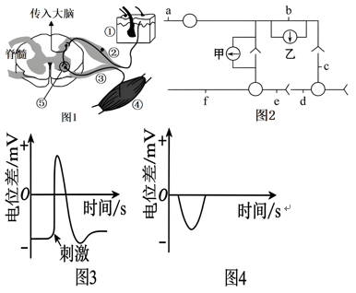
(1)图1若为缩手反射的结构图，请用序号箭头表示________________________反射过程，某同学曾到医院取指血进行化验，采血针头刺破手指皮肤时感到疼痛，但他并未缩手，这体现神经系统的____________调节。
(2)“小儿麻痹症”是由于病毒侵染了③的细胞体，所以严重的小儿麻痹症患者会表现出下肢运动障碍，对刺激____________（填“有”或“无”）感觉。
(3)如图2表示三个神经元及其联系。将三个神经细胞置于相当于细胞外液的溶液（溶液S）中。给c点一个强刺激，乙电流计指针____________（填“会”或“不会”）发生偏转；原因是__________________________________________。给a点一个强刺激，乙电流计指针发生偏转绘制出图4所示的实验结果，请在图4中将测量结果曲线绘制完整____________。适当降低溶液S中的Na⁺浓度，图3中的静息电位将____________（填“不变”“增大”或“减小”）。
(4)某种药物能够阻止神经递质的分解，若将此药物放在图中e点与d点间的突触间隙处，在b处刺激，预计d所在的神经元将发生____________。

参考答案
1-5DBCAD 6-10CBDBC
11．(1) 不能 无论基因M/m、N/n的遗传是否遵循自由组合定律，实验①②子代的表型和比例都相同（或实验①②的亲本均为单杂合子，不能验证两对等位基因的关系，答案合理即可）
(2) 基因M纯合、基因N纯合 Mmnn
(3)非糯性饱满∶非糯性皱缩∶糯性饱满∶糯性皱缩=4∶2∶2∶1
(4) 饱满抗虫∶皱缩不抗虫=2∶1 饱满抗虫∶皱缩抗虫=2∶1 饱满抗虫∶皱缩抗虫∶饱满不抗虫∶皱缩不抗虫=6∶3∶2∶1
12．(1) ①→②→⑤→③→④ 分级
(2)有
(3) 不会 兴奋在突触结构单向传递 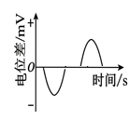 不变
(4)持续性的兴奋或抑制

1．B
【详解】A、设控制该性状的等位基因为A、a，白毛（A）对黑毛（a）为显性，属于常染色体遗传，黑毛个体基因型必为aa，白毛个体基因型为AA或Aa。甲为白毛公羊（基因型AA或Aa），丙为白毛母羊（基因型AA或Aa），若二者均为杂合子Aa，后代有1/4的概率为aa（黑毛），并非一定为白毛，A错误；
B、丁为黑毛母羊（基因型aa），子代黑毛小羊基因型为aa，其中一个a基因必然来自父本甲，说明甲携带a基因，又因为甲表现为白毛，因此甲为杂合子Aa，B正确；
C、乙为黑毛公羊（基因型aa），丙为白毛母羊（基因型AA或Aa），若丙为纯合子AA，后代全为Aa（白毛），概率为100%，只有丙为杂合子时后代白毛概率为50%，丙基因型不确定，无法得出白毛概率为50%的结论，C错误；
D、乙和丁基因型均为aa，二者杂交后代基因型全为aa，全部表现为黑毛，不可能为白毛，D错误。
2．D
【详解】A、纯种甜、非甜玉米间行种植可自交也可杂交，非甜玉米果穗全为非甜籽粒，甜玉米果穗同时有甜和非甜籽粒，说明非甜为显性性状，甜为隐性性状，A错误。
B、非甜为显性性状，假设由相关基因A和a控制，纯种非甜玉米（AA）果穗上的籽粒，既有自交产生的AA，也有接受甜玉米（aa）花粉杂交产生的Aa，共2种基因型，B错误；
C、题干未给出种植比例、传粉概率等条件，无法确定纯种甜玉米（aa）果穗上甜籽粒和非甜籽粒的比例为1:1，C错误；
D、甜玉米（aa）果穗上的非甜籽粒是杂交得到的杂合子Aa，杂合子自交后代会同时出现显性性状和隐性性状，即发生性状分离，D正确。
3．C
【详解】A、胃腺属于外分泌腺，其分泌物（胃液）通过导管进入胃腔，参与化学性消化，而非进入毛细血管。内分泌腺应无导管，分泌物（激素）直接进入血液，A错误；
B、促胰液素由小肠黏膜中的内分泌细胞分泌（非胰腺分泌），其作用是促进胰腺分泌胰液，间接参与消化，但并非直接促进小肠吸收。胰腺分泌的消化酶（如胰蛋白酶）才直接参与消化，B错误；
C、胰腺为混合腺体：外分泌部（腺泡）分泌胰液至十二指肠，属外分泌功能；内分泌部（胰岛）含α、β等细胞，分别分泌胰高血糖素、胰岛素等激素入血，属内分泌功能，C正确；
D、睾酮是雄性激素，由睾丸分泌。摘除睾丸后，公鸡体内缺乏睾酮，但通过饲喂或注射补充睾酮（激素可被吸收利用），可恢复雄性性征（如鸡冠发育），D错误。
故选C。
4．A
【详解】A、A是与外界进行气体交换的器官，代表肺，CO₂是小分子气体，跨膜运输方式为自由扩散，因此内环境中的CO₂进入肺的方式是自由扩散，A正确；
B、B是消化吸收的主要器官，主要是小肠，①为营养物质的吸收过程，部分脂质类营养物质会被吸收进入毛细淋巴管，并非全部营养物质都进入血浆，B错误；
C、C代表肾脏，②过程是肾小管和集合管的重吸收作用，作用是将原尿中的有用物质重新运回内环境，不属于细胞与外界环境的物质交换，C错误；
D、尿素是细胞代谢产生的废物，需要通过内环境运输到皮肤、肾脏等器官排出体外，属于内环境的组成成分，D错误。
5．D
【详解】A、大脑皮层的躯体运动区是中央前回，中央后回是躯体感觉区，A错误；
B、调节内脏活动的神经中枢并非只存在于大脑皮层，下丘脑、脑干等结构也存在调节内脏活动的中枢，B错误；
C、交感神经兴奋时会使膀胱扩张，利于储存尿液，副交感神经兴奋时会使膀胱缩小，利于排出尿液，因此途径③使膀胱扩大，途径④使膀胱缩小，C错误；
D、膝跳反射的低级中枢位于脊髓，其活动受大脑皮层高级中枢的调控，在他人注视下未发生膝跳反射，是大脑皮层通过途径②抑制了脊髓中膝跳反射中枢的活动，D正确。
6．C
【详解】A、电突触依靠带电离子直接通过通道传递电信号，无需经历神经递质释放、扩散、与受体结合等耗时过程，信号传递速度往往快于化学突触，A正确；
B、神经递质发挥作用后，会被相关酶降解，或被回收进突触前神经元，避免持续作用于突触后膜，B正确；
C、电突触的兴奋传递不依赖神经递质，通过离子直接跨越缝隙连接完成信号传递，因此神经递质阻断剂无法阻断兴奋通过电突触传递，C错误；
D、化学突触中神经递质只能由突触前膜释放、作用于突触后膜，信号单向传递；电突触的缝隙连接允许离子双向通行，可实现信号的快速双向传递，D正确。
7．B
【详解】A、交感神经释放的去甲肾上腺素可使心脏活动加快，副交感神经释放的乙酰胆碱会抑制心脏活动、使心率减慢，二者对心脏的调节效果相反，A错误；
B、乙酰胆碱作用于心肌细胞时会产生抑制心脏活动、减慢心率的效应，若药物特异性阻断乙酰胆碱与心肌细胞膜上受体的结合，该抑制效应会被解除，进而使心跳加快，B正确；
C、交感神经和副交感神经属于自主神经系统，其活动仍然受大脑皮层等高级中枢的调控，C错误；
D、副交感神经第1个神经元释放的乙酰胆碱作用于第2个神经元时会使其兴奋，第2个神经元释放的乙酰胆碱作用于心肌细胞时会抑制心脏活动，二者释放的神经递质功能不同，D错误。
8．D
【详解】A、反射的结构基础是完整的反射弧，蚊虫叮咬后产生痒觉仅涉及感受器、传入神经和大脑皮层（神经中枢），无传出神经和效应器参与，该过程不属于反射，A正确；
B、Glu是兴奋性神经递质，痛觉感受器兴奋释放的Glu作用于神经元c时，会使c的细胞膜对Na⁺通透性增强，Na⁺内流产生动作电位，B正确；
C、疼痛可缓解痒觉，说明痛觉产生的信号可抑制痒觉的传导，结合图示可知神经元c兴奋后可抑制痒觉传导通路中信号的传递，因此推测c是抑制性神经元，C正确；
D、神经元a属于痒觉传导通路的中间神经元，刺激痛觉感受器产生的兴奋不会传导至神经元a，因此无法检测到a的细胞膜两侧发生电位变化，D错误。
9．B
【详解】A、感觉的形成中枢位于大脑皮层，苦觉和甜觉都属于味觉，对应的苦味皮层区、甜味皮层区都位于大脑皮层，A正确；
B、苦味物质刺激苦味感受器产生兴奋通过神经传导到产生苦觉，并抑制脑干甜味中枢，甜味感受器产生的兴奋不能传到甜味皮层区，故哺乳动物在摄入苦味和甜味混合食物时通常只能感受到苦而不是甜，B错误；
C、据题图分析可知，人感觉苦，是经历感受器产生的，经神经中枢传递兴奋，最后作用于效应器产生抑制摄食的行为，经过完整反射弧，是一个反射，C正确；
D、据图可知苦味皮层区可促进脑干苦味中枢的活动，脑干苦味中枢又可进一步促进苦味皮层区的兴奋，属于正反馈调节，会使苦味感觉越来越强，因此会感觉越吃越苦，D正确。
10．C
【详解】A、种群基因频率的改变是生物进化的实质，但自然选择才决定生物进化的方向，使生物向着适应环境的方向发展，基因频率的变化可能由遗传漂变等不定向因素导致，不一定指向适应环境的方向，A错误；
B、化石是为共同由来学说提供的最直接证据，基因测序属于分子水平的证据，并非最直接证据，B错误；
C、进化符合间断平衡规律，存在物种长期稳定的渐变阶段，也存在短时间内迅速形成新物种的爆发阶段，二者交替出现，C正确；
D、协同进化包括不同物种之间、生物与无机环境之间的相互影响共同进化，仅生物之间的相互选择不足以形成生物多样性，D错误。
11．(1) 不能 无论基因M/m、N/n的遗传是否遵循自由组合定律，实验①②子代的表型和比例都相同（或实验①②的亲本均为单杂合子，不能验证两对等位基因的关系，答案合理即可）
(2) 基因M纯合、基因N纯合 Mmnn
(3)非糯性饱满∶非糯性皱缩∶糯性饱满∶糯性皱缩=4∶2∶2∶1
(4) 饱满抗虫∶皱缩不抗虫=2∶1 饱满抗虫∶皱缩抗虫=2∶1 饱满抗虫∶皱缩抗虫∶饱满不抗虫∶皱缩不抗虫=6∶3∶2∶1
【详解】（1）验证基因自由组合定律需要观察两对及以上等位基因的自由组合性状分离比，本题两个实验各自仅观察糯性/非糯性、饱满/皱缩一对性状的遗传结果，实验①②的亲本均为单杂合子，没有同时统计两对性状的组合表型比例，无论基因M/m、N/n的遗传是否遵循自由组合定律，实验①②子代的表型和比例都相同，因此无法判断两对基因是否遵循自由组合定律。
（2）实验①非糯性（显性）皱缩植株自交，子代非糯性:糯性=2:1，不符合3:1的分离比，说明显性基因M纯合（MM）个体致死；实验②糯性饱满植株自交，子代饱满:皱缩=2:1，说明基因N纯合（NN个体）致死；实验①亲本非糯性皱缩的基因型为Mmnn，自交后MMnn致死，存活的非糯性皱缩个体基因型只能是Mmnn。
（3）若两对基因独立遗传，非糯性饱满个体的基因型为MmNn，由于MM、NN纯合致死，该个体产生的配子类型及比例为MN:Mn:mN:mn=1:1:1:1，自由结合后排除MM__、__NN的致死个体，存活子代的表型比例为非糯性饱满(MmNn):非糯性皱缩(Mmnn):糯性饱满(mmNn):糯性皱缩(mmnn)=4:2:2:1。
（4）已知NN纯合致死，分三种情况推导：R插入N所在染色体：植株甲基因型可记为N^{R}n，仅能产生N^{R}、n两种配子，自交后N^{R}N^{R}（抗虫，对应原NN）致死，存活个体为N^{R}n（饱满抗虫）:nn（皱缩不抗虫）=2:1；R插入n所在染色体：植株甲基因型可记为Nn^{R}，产生N、n^{R}两种配子，自交后NN（不抗虫，原NN）致死，存活个体为饱满抗虫（Nn^{R}）∶皱缩抗虫（n^{R}n^{R}）=2∶1；R插入N/n外的其他染色体：植株甲基因型为NnRr，两对基因独立遗传，由于MM致死的条件不涉及本实验，仅NN纯合致死，R无致死效应，自交后抗虫:不抗虫=3:1，饱满:皱缩=2:1，组合后表型比例为饱满抗虫∶皱缩抗虫∶饱满不抗虫∶皱缩不抗虫=6∶3∶2∶1。
12．(1) ①→②→⑤→③→④ 分级
(2)有
(3) 不会 兴奋在突触结构单向传递 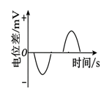 不变
(4)持续性的兴奋或抑制
【详解】（1）反射弧由感受器、传入神经、神经中枢、传出神经、效应器组成，图1中①是感受器，②是传入神经，⑤是神经中枢，③是传出神经，④是效应器，所以反射过程为①→②→⑤→③→④。 采血针头刺破手指皮肤时感到疼痛但未缩手，这是因为大脑皮层（高级神经中枢）控制了脊髓（低级神经中枢）的活动，体现了神经系统的分级调节。
（2）由题意可知，病毒侵染了③传出神经的细胞体，但对②传入神经和神经中枢没有影响，即兴奋可以传递到神经中枢，但无法传递到效应器，所以严重的小儿麻痹症患者对刺激有感觉，但却表现出下肢运动障碍。
（3）给c点一个强刺激，由于兴奋在神经元之间的传递是单向的（或兴奋在突触结构单向传递），只能从一个神经元的轴突传递到下一个神经元的树突或细胞体，兴奋不能传到a、b所在的神经元，故乙电流计指针不会发生偏转。给a点一个强刺激，兴奋会先后传到乙电流计的两个电极，故电流计指针会发生两次方向相反的偏转，完整曲线应先向下偏转，再向上偏转回到初始状态，曲线图为：
静息电位是K⁺外流形成的，适当降低溶液S中的Na⁺浓度，图3中的静息电位将不变。
（4）若某种药物能够阻止神经递质的分解，将此药物放在e点与d点间的突触间隙处，在b处刺激时，释放的神经递质没有被分解，可持续起作用，所以预计d所在的神经元将发生持续性的兴奋或抑制。

